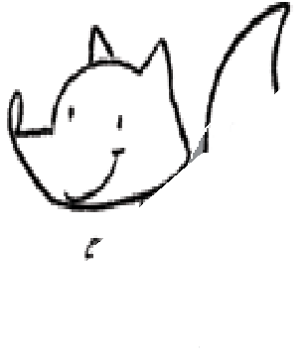
Cajaninos 3
Evaluación U9

Nombre: ____________________________________
 Lee la historia y haz un dibujo acerca de su contenido.

Cleo, la liebre amigable
Cleo fue a la feria para celebrar
su cumpleaños número tres.

Estaba triste porque su globo
amarillo brillante se voló.

Su amigo, el flamenco Blas,
lo atrapó y Cleo muy alegre,
aplaudió: clap, clap, clap.
 Lee cada pregunta y colorea el círculo de la respuesta correcta.
¿Cómo se llama la liebre?
Andy Cleo Claudia
¿Dónde celebró la liebre su cumpleaños?
En el circo En el campo En la feria
¿Quién es amigo de Cleo?
El tigre El flamenco La tortuga

 Elige de la historia palabras que tengan las letras que se indican y escríbelas en las líneas.
fl br

Bl Cl

© EDELVIVES/MATERIAL FOTOCOPIABLE AUTORIZADO

